《10kV越障中置断路器柜短路接地线》
职工创新项目装置加工
技术服务采购项目

技术条件书

目 录
1加工服务标准 1
2 使用条件 2
3 试验要求 2
4 包装运输安装和质量保证 2
4.1 包装 2
4.2 运输 3
4.3 质量保证 3
5 时间进度要求 3
6 交付与验收 3
7 其他 3

1加工服务标准
根据招标方提供的技术标准，加工10kV越障中置断路器柜短路接地线1套。加工完成后的装置应经相关检定机构检定合格，出具检测报告。
10kV越障中置断路器柜短路接地线要求符合《中国南方电网有限责任公司电力安全工作规程第3部分：配电部分》，接地线操作杆采用可以弯折的机械传动结构，以实现接地线绕越中置断路器柜内横梁等障碍，将接地线线路端线夹装设在铜排上的目标。具备以下功能：
1）接地线导体端线夹部分，要求能夹紧铜排不移位或脱落。
2）接地线导体端线夹和操作杆之间连结部分，要求设置两个弯折结构，能弯折0°至90°绕过障碍物装设接地线。
3）接地线导体端线夹和操作杆之间连结部分，要求加装阻尼，操作调整弯折角度后任何晃动不能改变该角度。
4）接地线绝缘操作杆部分，要求能通过耐压、扭转、弯曲试验。
4）接地线应通过短路电流试验。
装置基本原理框图如下：
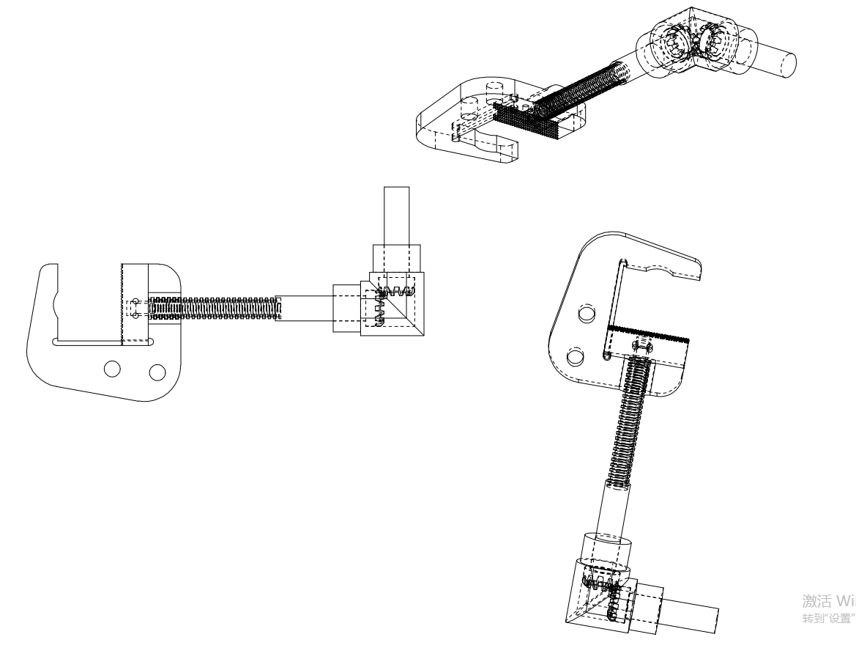
图1 装置整体原理结构图
装置加工需满足以下技术参数要求：
- 最小有效绝缘长度：0.7m
- 操作杆端部联轴节长度：≤0.1m
- 操作杆握柄部分长度：≥0.6m
- 额定电压：10kV
- 夹紧力：装置总质量≤5kg时，N=100N；＞5kg时，N=20倍装置总质量
- 短路线缆：0.7m
- 接地线缆：2m
装置的加工需考虑选择轻型材料、操作安全、可靠、方便快捷。

2 使用条件
周围空气温度：
最高温度：40 ℃；
最低温度：-10℃；
环境湿度：
不大于85%（25℃），无凝露；

3 试验要求
装置在正常工作条件下，涉及耐压、直阻、绝缘、装置连接部分拉伸、夹紧力、短路电流等试验项目，均需满足相应的技术指标。

4 包装运输安装和质量保证

4.1 包装
1）要严格按照制造厂给出的说明书对装置进行包装、运输和储存。制造厂应在交货前的适当时间提供说明书；
2）所有运输措施均应经过验证。凡有运输损坏，应由制造厂负责赔偿。

4.2 运输
1）整体运输时，装置应不得移位、损坏和受潮，不得影响使用；
2）随同运输的产品应附有装箱清单，产品所需提供的技术资料应完整无缺；

4.3 质量保证
1）投标方应按使用说明书进行安装和维护，确保设备在规定的使用条件下安全运行；
2）投标方应对成套设备提供自到货日起不少于1年的“三包”质量保证。在质保期后、设备生命周期内，投标方应保证备品备件的供应满足投标服务响应要求。如发生产品损坏，投标方应及时为设备提供维修部件，并按最近的投标价提供；
3）投标方保证其提供的产品是全新的、未使用过的，所有合同货物本体及附件必须防腐防锈，质保期内不得出现锈蚀、开裂，否则应无条件更换；
4）投标方应保证制造过程中的所有工艺、材料试验等均应符合本标准的规定。
5）投标方应有遵守本标准中各条款和工作项目的ISO9000-GB/T19000质量保证体系，该质量保证体系已经通过国家认证并在正常运转。

5 时间进度要求
进度计划
[成交通知书发出后40日内]
主要内容：
- 根据技术服务内容要求，完成装置加工制作。
[加工制作完成后30日内]
主要内容：
- 完成装置测试检定。
- 完成装置的现场使用调试。

6 交付与验收
6.1 交付形式及数量要求
10kV越障中置断路器柜短路接地线1套。

6.2 验收
按本技术条件书要求，对10kV越障中置断路器柜短路接地线进行验收。逾期交付成果15天，扣除30%比例金额。

7 其他
成交通知书发出后70天以内完成采购要求内容。

